Школа приёмных родителей в Заиграевском социально-реабилитационном центре для несовершеннолетних.
В Заиграевском социально-реабилитационном центре для несовершеннолетних продолжает свою работу школа приёмных родителей. В 2021 году школу приёмных родителей закончили 25 человек, из них 16 стали замещающими родителями. В 2022 году школу приёмных родителей закончили 16 человек, из них 14 стали приёмными родителями. В данное время еще 5 человек проходят обучение. Обучение проходит в виде практических занятий, семинаров, тренингов. Кандидаты в замещающие родители проходят психологическое тестирование, на основании которого составляется заключение. По окончанию обучения кандидаты получают свидетельство, установленного образца.
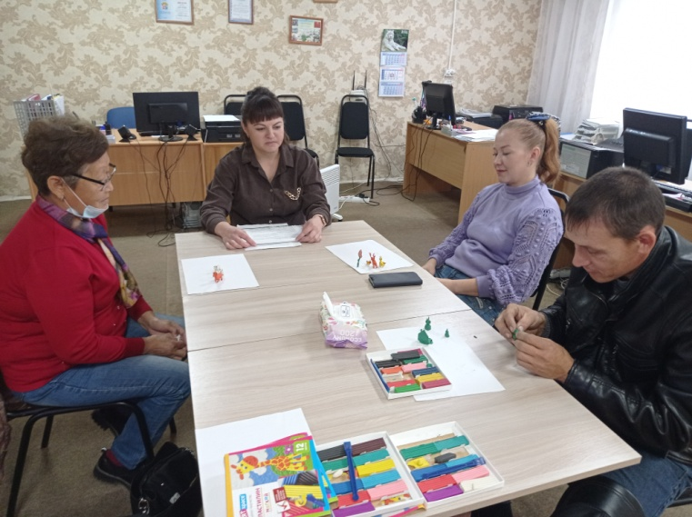
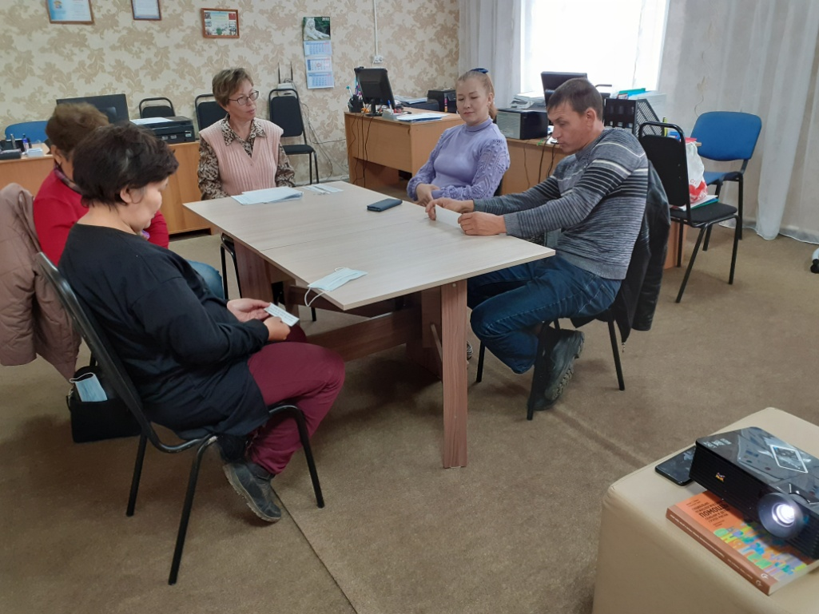
Зав. службы сопровождения Любовь Арапова

